|  |  |  |  |
| --- | --- | --- | --- |
|  | Nations Unies | ST/SG/AC.10/C.3/2017/21 | |
| _unlogo | **Secrétariat** | | Distr. générale  7 avril 2017  Français  Original : anglais |

**Comité d’experts du transport des marchandises dangereuses   
et du Système général harmonisé de classification   
et d’étiquetage des produits chimiques**

**Sous-Comité d’experts du transport   
des marchandises dangereuses**

**Cinquante et unième session**

Genève, 3-7 juillet 2016

Point 6 d) de l’ordre du jour provisoire

**Propositions diverses d’amendements au Règlement type   
pour le transport des marchandises dangereuses :   
Autres propositions diverses**

Proposition d’amendements à la section 5.5.3

Communication de l’expert de la Fédération de Russie[[1]](#footnote-2)\*

Introduction

1. La section 5.5.3 définit les dispositions spéciales applicables aux colis et aux wagons et conteneurs contenant des matières présentant un risque d’asphyxie lorsqu’elles sont utilisées à des fins de réfrigération ou de conditionnement (telles que la neige carbonique (No ONU 1845), l’azote liquide réfrigéré (No ONU 1977) ou l’argon liquide réfrigéré (No ONU 1951)).
2. En Fédération de Russie et dans d’autres pays de la Communauté d’États indépendants (CEI), l’acide téréphtalique (marchandise non dangereuse) est transporté dans des conteneurs universels de grande capacité dont l’intérieur est doublé. Afin d’éviter les risques d’explosion et la formation de nuages de poussières acides, ce doublage est complété par de l’azote comprimé utilisé comme agent de protection. Après le transport, une certaine quantité d’azote qui s’est échappée de la partie supérieure du doublage pendant le transport peut se retrouver dans l’espace de chargement.

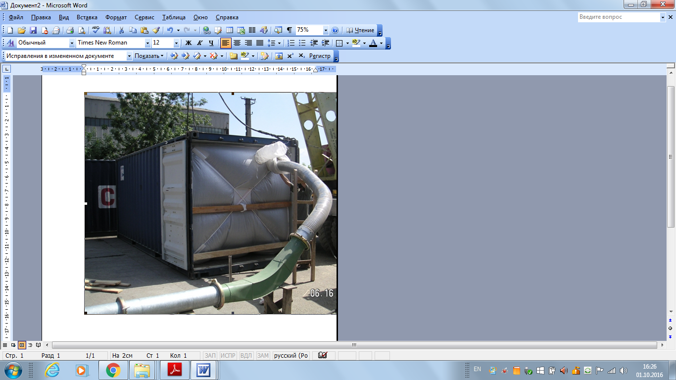

1. Étant donné qu’aucune marque de mise en garde conforme au 5.5.3.6.2 n’est prescrite pour les conteneurs universels de grande capacité, aucune information n’est fournie concernant la présence d’une concentration dangereuse d’azote dans l’espace de chargement et les personnes qui pénètrent dans le conteneur risquent d’être asphyxiées.

Proposition

1. Il est proposé de modifier la section 5.5.3 comme suit :

« 5.5.3 Dispositions spéciales applicables aux colis et aux engins de transport contenant des matières présentant un risque d’asphyxie lorsqu’elles sont utilisées à des fins de réfrigération, ~~ou~~ de conditionnement ou de protection (telles que la neige carbonique (No ONU 1845), l’azote liquide réfrigéré (No ONU 1977), l’argon liquide réfrigéré (No ONU 1951)) ou l’azote comprimé (No ONU 1066)).

**5.5.3.1 *Champ d’application***

5.5.3.1.1 La présente section n’est pas applicable aux matières qui peuvent être utilisées à des fins de réfrigération, ~~ou~~ de conditionnement ou de protection lorsqu’elles sont transportées en tant telles, comme marchandises dangereuses. Lorsque tel est le cas, elles doivent être transportées sous la rubrique pertinente de la Liste des marchandises dangereuses du chapitre 3.2 dans les conditions de transport prévues.

5.5.3.1.2 La présente section ne s’applique pas aux gaz dans des cycles de réfrigération.

5.5.3.1.3 La présente section n’est pas applicable au transport des marchandises dangereuses utilisées à des fins de réfrigération, ~~ou~~ de conditionnement ou de protection dans des citernes mobiles ou des CGEM.

5.5.3.1.4 Les engins de transport contenant des matières utilisées à des fins de réfrigération, ~~ou~~ de conditionnement ou de protection comprennent les engins de transport contenant des matières utilisées à des fins de réfrigération, ~~ou~~ de conditionnement ou de protection en colis ainsi que les engins de transport contenant des matières non emballées utilisées à des fins de réfrigération, ~~ou~~ de conditionnement ou de protection.

**5.5.3.2 *Généralités***

5.5.3.2.1 Les engins de transport contenant des matières utilisées à des fins de réfrigération, ~~ou~~ de conditionnement ou de protection (autres que la fumigation) pendant le transport ne sont pas soumis à d’autres dispositions du présent Règlement que celles qui figurent dans la présente section.

5.5.3.2.2 Lorsque des marchandises dangereuses sont chargées dans des engins de transport contenant des matières utilisées à des fins de réfrigération, ~~ou~~ de conditionnement ou de protection, toutes les autres dispositions du présent Règlement concernant ces marchandises dangereuses s’appliquent en plus de celles qui figurent dans la présente section.

5.5.3.2.3 Pour le transport aérien, l’expéditeur et le transporteur doivent s’arranger entre eux pour chaque envoi afin d’assurer que les procédures de sécurité concernant la ventilation soient suivies.

5.5.3.2.4 Les personnes chargées de la manutention ou du transport des engins contenant des matières utilisées à des fins de réfrigération, ~~ou~~ de conditionnement ou de protection doivent être formées de manière adaptée à leurs responsabilités.

**5.5.3.3 *Colis contenant un agent de réfrigération, ~~ou~~ de conditionnement ou de protection***

5.5.3.3.1 Les marchandises dangereuses emballées devant être réfrigérées ou conditionnées relevant des instructions d’emballage P203, P620, P650, P800, P901 ou P904 du 4.1.4.1 doivent satisfaire aux prescriptions appropriées desdites instructions.

5.5.3.3.2 Pour les marchandises dangereuses emballées devant être réfrigérées ou conditionnées, relevant d’autres instructions d’emballage, les colis doivent pouvoir résister à de très basses températures et ne doivent être ni altérés ni affaiblis de manière significative par l’agent de réfrigération, ~~ou~~ de conditionnement ou de protection. Les colis doivent être conçus et fabriqués de manière à permettre au gaz de s’échapper afin d’empêcher une élévation de la pression qui pourrait entraîner une rupture de l’emballage. Les marchandises dangereuses doivent être emballées de manière à empêcher tout déplacement après la dissipation de l’agent de réfrigération, ~~ou~~ de conditionnement ou de protection.

5.5.3.3.3 Les colis contenant un agent de réfrigération, ~~ou~~ de conditionnement ou de protection doivent être transportés dans des engins de transport bien ventilés.

**5.5.3.4 *Marquage des colis contenant un agent de réfrigération, ~~ou~~******de conditionnement ou de protection***

5.5.3.4.1 Les colis contenant des marchandises dangereuses utilisées pour la réfrigération, ~~ou~~ le conditionnement ou la protection doivent porter une marque indiquant la désignation officielle de transport de ces marchandises dangereuses, suivie de la mention “AGENT DE RÉFRIGÉRATION”, ~~ou~~ “AGENT DE CONDITIONNEMENT“ ou “AGENT DE PROTECTION”, selon le cas.

5.5.3.4.2 Les marques doivent être durables, lisibles et placées dans un endroit tel et avoir une taille telle par rapport à l’emballage qu’elles soient facilement visibles.

**5.5.3.5 *Engins de transport contenant de la neige carbonique non emballée***

5.5.3.5.1 Si de la neige carbonique non emballée est utilisée, elle ne doit pas entrer en contact direct avec la structure métallique d’un engin de transport pour éviter de fragiliser le métal. Il convient d’assurer une bonne isolation entre la neige carbonique et l’engin de transport en maintenant une séparation d’au moins 30 mm (par exemple au moyen de matériaux peu conducteurs de la chaleur tels que planches, palettes, etc.).

5.5.3.5.2 Quand de la neige carbonique est placée autour des colis, des mesures doivent être prises pour que les colis conservent leur position initiale au cours du transport, une fois la neige carbonique dissipée.

**5.5.3.6 *Marquage des engins de transport***

5.5.3.6.1 Un signal de mise en garde conforme au 5.5.3.6.2 doit être placé à chaque point d’accès de l’engin de transport contenant des marchandises dangereuses utilisées pour la réfrigération, ~~ou~~ le conditionnement ou la protection, à un endroit où il sera vu facilement par les personnes qui ouvrent l’engin ou qui y pénètrent. Le marquage doit rester apposé sur l’engin de transport jusqu’à ce que les dispositions suivantes soient satisfaites :

a) L’engin de transport a été ventilé pour éliminer les concentrations nocives de l’agent de réfrigération, ~~ou~~ de conditionnement ou de protection ; et

b) Les marchandises réfrigérées, ~~ou~~ conditionnées ou protégées ont été déchargées.

5.5.3.6.2 La marque de mise en garde doit être conforme à celle qui est représentée à la figure 5.5.2.

# **Figure 5.5.2**



\*

\*\*

Dimension minimale 150 mm

Dimension minimale 250 mm

Marque de mise en garde pour les engins de transport contenant des matières utilisées à des fins de réfrigération, ~~ou~~ de conditionnement ou de protection.

\* Insérer la désignation officielle de transport de l’engin de transport contenant des matières utilisées à des fins de réfrigération, ~~ou~~ de conditionnement ou de protection. Les caractères doivent être en majuscules, alignés, et mesurer au moins 25 mm de haut. Si la désignation officielle est trop longue pour tenir dans l’espace imparti, les caractères peuvent être réduits jusqu’à ce qu’elle y entre. Par exemple : DIOXYDE DE CARBONE, SOLIDE.

\*\* Insérer “AGENT DE REFRIGÉRATION”, ~~ou~~ “AGENT DE CONDITIONNEMENT” ou “AGENT DE PROTECTION”, suivant le cas. Les caractères doivent être en majuscules, alignés, et mesurer au moins 25 mm de haut.

La marque doit être de forme rectangulaire et mesurer au moins 150 mm de large et 250 mm de haut. Le mot “ATTENTION” doit être de couleur rouge ou blanche et mesurer au moins 25 mm de haut. Lorsque les dimensions ne sont pas précisées, tous les éléments doivent respecter approximativement les proportions représentées ci‑dessus.

**5.5.3.7 *Documentation***

5.5.3.7.1 Les documents (tels que connaissement, lettre de transport aérien) associés au transport d’engins de transport contenant ou ayant contenu des matières utilisées à des fins de réfrigération, ~~ou~~ de conditionnement ou de protection et qui n’ont pas été complètement ventilés avant le transport, doivent comporter les indications suivantes :

a) Le numéro ONU précédé des lettres “UN” ; et

b) La désignation officielle de transport suivie de la mention “AGENT DE RÉFRIGÉRATION”, ~~ou~~ “AGENT DE CONDITIONNEMENT” ou “AGENT DE PROTECTION”, selon le cas.

Par exemple : “UN 1845, DIOXYDE DE CARBONE SOLIDE, AGENT DE RÉFRIGÉRATION”.

5.5.3.7.2 Le document de transport peut avoir une forme quelconque à condition de contenir tous les renseignements exigés au 5.5.3.7.1. Ces renseignements doivent être faciles à identifier, lisibles et durables. ».

Justification

1. Cet amendement garantit la sécurité des conditions de travail des personnes intervenant dans le traitement des marchandises en présence d’un agent de protection.

Applicabilité

1. La mise en application de cette proposition ne présente aucune difficulté.

1. \* Conformément au programme de travail du Sous-Comité pour la période 2017-2018, tel qu’approuvé par le Comité à sa huitième session (voir ST/SG/AC.10/C.3/100, par. 98, et ST/SG/AC.10/44, par. 14). [↑](#footnote-ref-2)